Neumann、エンジニア 清水修平氏による
Dolby Atmosミックス制作セミナー開催
DAWプラグイン「RIME」とヘッドホンで始めるDolby Atmosミックス

2025年11月28日
ゼンハイザージャパン株式会社

ゼンハイザージャパン株式会社（代表取締役：宮脇 精一）は、2025年12月2日（火）に、株式会社メディア・インテグレーション（ROCK ON PRO）清水 修平氏による「ヘッドホンで始めるDolby Atmosミックス – Neumann RIME & NDHシリーズヘッドホンで体験する制作セミナー」を、日本工学院専門学校 蒲田校内の「Neumann イマーシブ・デモルーム」にて開催いたします。
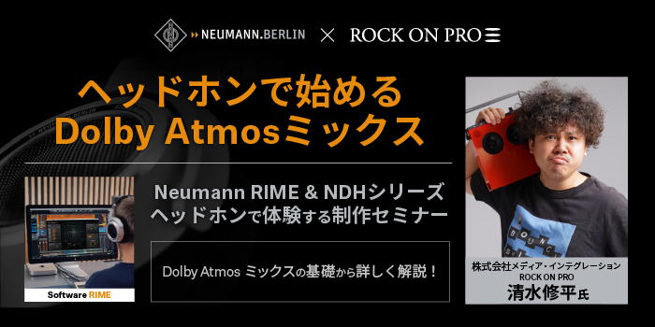

本セミナーでは、これから空間オーディオ制作に挑戦したい方、またDolby Atmosミックスに興味をお持ちの方を対象に、最新のワークフローをわかりやすく解説します。前半では、Neumann ヘッドホン用のDAWプラグイン「RIME」を用いたDolby Atmosの制作ワークフローを、実例を交えつつ解説します。後半では、KHシリーズによる7.1.4チャンネルDolby Atmosシステムの実機試聴と、NDHシリーズヘッドホンとRIMEによるヘッドホン環境での聴き比べを行います。セミナーを通じて、スタジオ設備が整っていない環境でも取り組める、イマーシブオーディオ制作の新しいアプローチを体験いただけます。
セミナーの内容やご登壇者のプロフィールは、特設ページよりご覧いただけます。

「ヘッドホンで始めるDolby Atmosミックス – Neumann RIME & NDHシリーズヘッドホンで体験する制作セミナー」開催概要
■日時：2025年12月2日（火） 13:00 開場、13:30 開始 ～ 15:30 終了（予定）
■会場：日本工学院専門学校 蒲田校「Neumann イマーシブ・デモルーム」
■住所：〒144-0051 東京都大田区西蒲田5-13-25日本工学院専門学校6号館5F 音響芸術科

Neumannについて
「Neumann.Berlin」の名で知られるGeorg Neumann GmbHは、スタジオグレードのオーディオ機器に特化した世界的なトップメーカーであり、U 47、 M 49、U 67、U 87をはじめとするレコーディング用マイクロフォンの伝説的名機の生みの親としても知られています。1928年の創業以来、Neumann.Berlinは数々の技術的イノベーションを起こし、いくつもの国際的な賞を授与されてきました。専門は電気音響変換機の開発ですが、2010年よりテレビやラジオ放送、レコーディング、オーディオ制作といった市場向けのスタジオモニター製品開発も手掛けています。Neumann初のスタジオヘッドフォンは2019年初頭にリリースされ、2022年以降はライブオーディオ用の、リファレンスクラスのソリューションに力を入れています。Georg Neumann GmbHは1991年よりSennheiser グループの傘下に入り、製品は現在、Sennheiserが世界中で展開する拠点ネットワークのほか、長期的な関係を構築してきた販売代理店を通じて各国で販売されています。

報道関係者からのお問い合わせ
ゼンハイザージャパン株式会社 広報担当
株式会社ブレインズ・カンパニー
担当：中村・西田・中島・田村
TEL：03-4580-9156 / MAIL：sennheiser@pjbc.co.jp

